CA Recycle
使用介面說明手冊

開博科技

版權聲明

本文件所載之各項內容未經開博科技許可不得以任何
形式修改、複製及轉載。

手冊目錄
一、 系統環境 2
1、 軟體安裝環境 2
二、 系統介面說明 3
1、 主畫面配置 3
2、 登入畫面配置 4
3、 工具列按鈕 4
4、 ICC/STB資料輸入畫面 5
5、 資料處理畫面視窗 5

系統環境

軟體安裝環境
- Windows 2000 以上作業系統
- Oracle 客戶端軟體
- Microsoft ADO 2.8

系統介面說明

主畫面配置

工具列
回收資料輸入區 (ICC/STB)

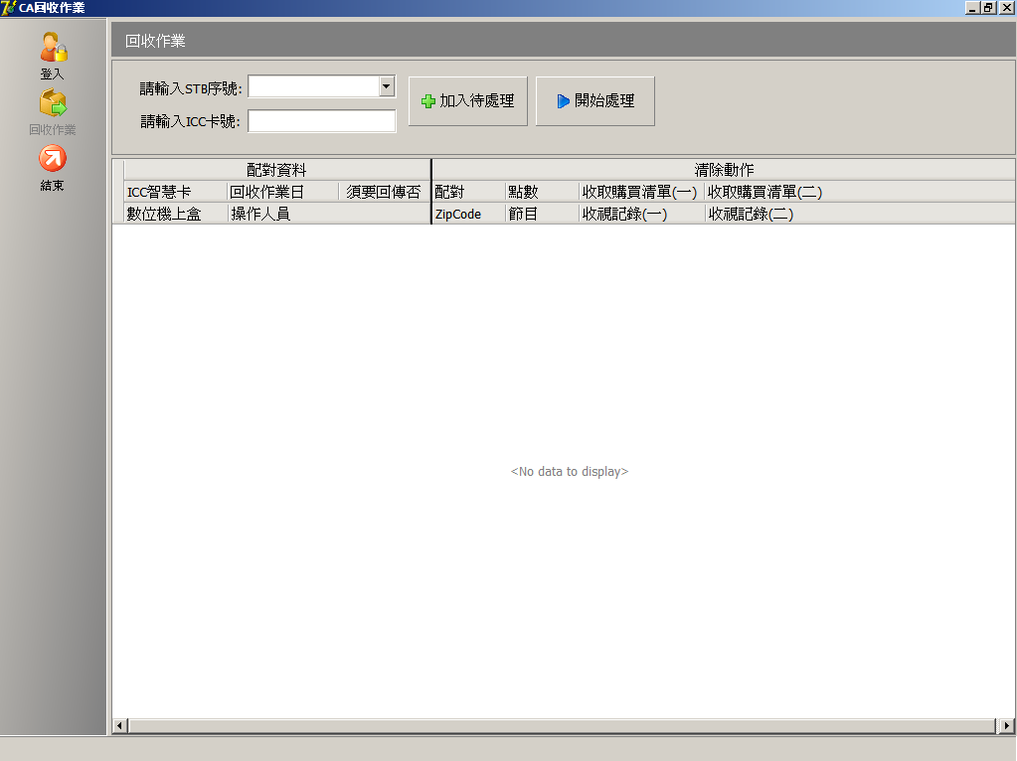

資料回收處理顯示視窗

登入畫面配置
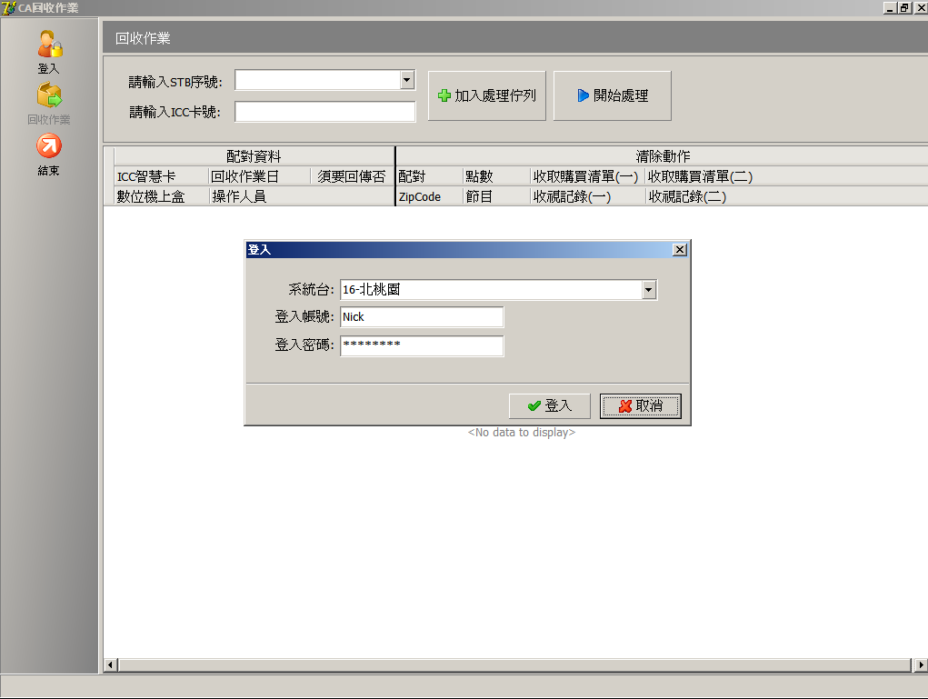

工具列按鈕
工具列按鈕 | 文字 | 說明
 | 登入 | 顯示登入系統對話視窗
 | 回收作業 | 顯示資料回收處理頁面
 | 結束 | 結束並離開程式

ICC/STB資料輸入畫面
- 畫面上提供輸入須要做清除回收的智慧卡(ICC)卡號及數位機上盒(STB)的序號。
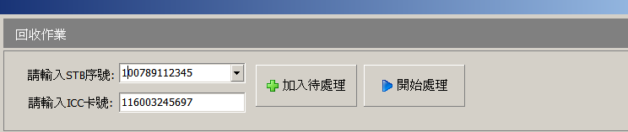

資料處理畫面視窗
- 當指令傳送時, 若須要觀察詳細的指令傳送狀態, 可經由命令模式視窗觀察與CA之間的通訊狀況。
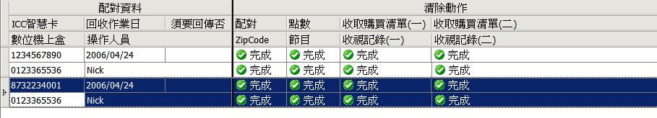

- 每一筆待處理的資料, 分為幾種狀態, 列出如下。
圖示 | 意義 | 說明
 | 待處理 | 該筆資料尚未處理
 | 處理中 | 該筆資料處理中
 | 完成 | 該筆資料處理完成
 | 錯誤 | 該筆資料處理時, 發生錯誤

